《档案学通讯》杂志社
文件
中国档案学会
档联发〔2017〕1号
关于召开“第六届中国档案职业发展论坛”的通知
各省、自治区、直辖市档案局，档案学会各分会、各专业委员会，国务院各部委、各直属机构档案管理部门，各高等院校及高校档案管理部门，各级企事业单位档案管理部门：
由《档案学通讯》杂志社与中国档案学会联合主办的“第六届中国档案职业发展论坛”将于2017年5月25日-5月28日在厦门召开。届时将邀请国家档案局的有关领导及行业专家、学者围绕“档案（馆）文化建设”这一论坛主题展开高起点、大范围、多领域的学术交流。请各相关单位积极组织人员参加论坛活动。现将具体事项通知如下：
一、主办单位：
中国档案学会、《档案学通讯》杂志社
二、论坛主题：
档案（馆）文化建设
三、拟邀嘉宾：
1．国家档案局有关领导；
2．中国档案学会有关领导；
3．《档案学通讯》有关领导；
4．行业有关专家、学者。
（具体出席人员待定，以实际到会为准）
四、论坛内容：
论坛内容：主题演讲、分组论坛、学术点评、职业技能展示、总结交流。
论坛按以下议题进行征文：
1．档案（馆）文化建设研究；
2．基于馆藏资源的档案文化价值分析；
3．档案文化创意产品开发的研究与实践；
4．“十三五”期间地方档案文化建设的新路径；
5．非物质文化遗产中的档案保护；
6．信息时代的档案编研与开发；
7．高校校史文化研究与档案文化建设；
8．大数据背景下档案文化建设的创新。
征文要求：
1．论文可以是理论研究论文或实践调查报告形式，篇幅5000字左右为宜；
2．严格遵循学术规范；
3．采用word 排版，应包含标题、作者姓名、作者单位、关键词、参考文献、联系方式（邮政地址、手机号和电子邮箱）；
4．论坛将选取部分优秀获奖文章，刊发《档案学通讯》专刊（可提供中国知网检索）。
征文邮箱：dazyzw＠163.com。
征文截止日期：2017年4月20日
五、参会人员：
全国各省（区）市档案局、各级各类档案馆、档案学会各分会及各专业委员会、国务院各部委及直属机构、各高等院校、各级企事业单位的领导、档案部门负责人以及相关工作人员；论坛优秀论文作者以及热衷于档案学术研究的代表。

六、会议时间及地点：
会议时间：2017年5月25日-5月28日（25日全天会议签到）
会议地点：厦门（具体地点另行通知）
七、会议费用：
会议费：1550元/人；食宿统一安排，费用自理。
八、报名方式：
1．请各参会单位认真填写报名表，并发送传真或邮件至论坛组委会报名。由各省（自治区、直辖市）档案局、档案学会、档案学会各分会、各专业委员会等统一组织的，可由组织单位统一报名。
2．组委会联系电话：010-56039301、56039286
组委会联系人：黄子佳 张全海
报名传真：010-82935659
报名邮箱：dazy＠vip.163.com
3．报名截止日期：2017年5月15日
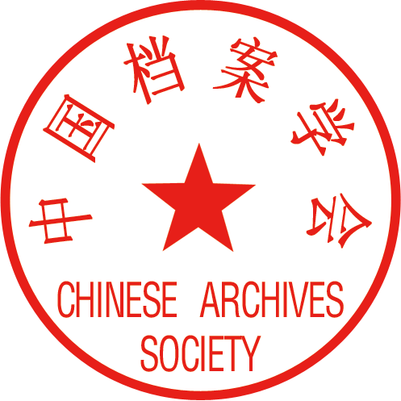


中国档案学会 《档案学通讯》杂志社
2017年1月18日
（回执见下页）

